**PRESSEMITTEILUNG**

**Schwerin/Stralsund_24.02.2021**

**Strom und Wärme klimaneutral selbst erzeugt**

Mit innovativer Technik und Fördermitteln können Unternehmen Geld sparen

SCHWERIN / STRALSUND_Industrie, Handel, Gewerbe und Dienstleistung sind am Gesamtenergieverbrauch Deutschlands zu 44 Prozent beteiligt - das waren laut einer Studie des Umweltbundesamtes im Jahr 2018 insgesamt 1111 Terawattstunden thermische und elektrische Leistung. Diese so Kohlendioxid-neutral zu gewinnen ist seit Jahren das Bestreben von Politik und Gesellschaft im Kampf gegen den Klimawandel. Mittlerweile gibt es dafür zahlreiche individuelle Lösungen, wovon sich Unternehmer auf dem jüngsten, kostenlosen Online-Stammtisch der Landesenergie- und Klimaschutzagentur Mecklenburg-Vorpommern (LEKA MV) am 23. Februar überzeugen konnten. Unter dem Thema "Biomasse – CO2-neutrale Strom- und Wärmeversorgung im Unternehmen" sind Einblicke in die technischen Grundlagen sowie die wirtschaftlichen Rahmenbedingungen gegeben und Fördermittelprogramme vorgestellt worden. In erster Linie betrifft das in diesem Fall den Bereich Blockheizkraftwerke (BHKW), die mit dem Rohstoff Holz betrieben werden. "Wenn man zugrunde legt, dass allein die geplante CO2-Bepreisungen der kommenden fünf Jahre bei den aktuellen Hauptbrennstoffen wie Heizöl und Diesel von 6,5 auf bis zu 16,8 Cent je Liter, Benzin von 5,6 auf 14,5 Cent pro Liter und Erdgas von 0,5 auf 1,1 Cent je Kilowattstunde steigen, ergibt sich bereits daraus ein enormes Einsparpotential", erklärt Dr. Uwe Borchert, Technischer Berater bei LEKA MV. Zudem sei das Brennstoffpotenzial im Bereich der Biomasse Holz reichlich vorhanden: In MV stünden allein aus dem forstwirtschaftlich Bereich jährlich 25.400 Terajoule zur Verfügung, bei Industrierest- und Altholz kommen noch weitere 11400 Terajoule hinzu.

Matthias von Senfft ist seit 2010 bei Spanner Re², dem führenden Hersteller holzbasierter Kraft-Wärme-Kopplungsanlagen, tätig. "Holz setzt bei der Verbrennung oder Vergasung nur so viel CO2 frei, wie es in der Wachstumsphase aufgenommen hat. Hierbei macht es keinen Unterschied, ob das Holz verbrennt oder natürlich verrottet", so der Experte zu den Teilnehmern des Online-Stammtisches. Das Unternehmen baut maßgeschneiderte Anlagen mit einer elektrischen Leistung von neun Kilowatt bis zwei Megawatt, deren Investitionskosten sich mitunter bereits nach nur drei Jahren amortisiert haben können. "Besonders bei Hotels und Gaststätten, öffentlichen Einrichtungen, Wellness und Spa, Industrie, Wärmenetzen, Holzver- und -bearbeitendes Gewerbe sowie der Land- und Forstwirtschaft bietet sich so eine Holz-Kraft-Anlage an", listet von Senfft einige Beispiele auf.

Als Mann der Praxis hat Dirk Klein, Manager für Nachhaltigkeit und Digitalisierung in der Hotel- und Ferienanlage "HAFFHUS" im Seebad Ueckermünde von seinen Erfahrungen berichtet Das Haus wird seit Mai 2018 völlig energieautark betrieben, wobei neben Photovoltaik, Wärmepumpen sowie Speichern die beiden Biomasse-Blockheizkraftwerke eine ganz entscheidende Rolle spielen. Klein wirkt seit 14 Jahren dort für einen CO2-reduzierten Hotel- und Restaurantbetrieb und hat maßgeblich dazu beigetragen, dass die heutige Energieversorgung des Objekts am Stettiner Haff autark und ausschließlich unter Nutzung von Erneuerbaren Energien erfolgt.

Der Online-Stammtisch zu verschiedenen Energieeffizienz-Themen findet regelmäßig im Rahmen der Kampagne "MVeffizient" statt. Die Aufzeichnung der Veranstaltung sowie alle dabei verwendeten Unterlagen der Referenten sind wie üblich in der Mediathek unter www.mv-effizient.de kostenlos abrufbar. Der Termin für den nächsten Online-Stammtisch steht bereits fest: Er findet am 11. März 2021 von 17 bis 18.30 Uhr statt - sein Thema: Contracting – Energieeffizienz vom Dienstleister. Der Online-Stammtisch wird mit der Software Edudip durchgeführt.

Die Anmeldung kann kostenfrei auf www.mv-effizient.de erfolgen. Danach erhalten die Teilnehmer die Zugangsdaten zum Meeting und weitere Informationen. Die Teilnahme ist per Computer, Laptop und Tablet von jedem Ort möglich.

Seit April 2018 informiert die Landesenergie- und Klimaschutzagentur Mecklenburg-Vorpommern GmbH (LEKA MV) mit ihrer Kampagne MVeffizient Firmen über das Thema Energieeinsparung. Hierzu führt die LEKA MV Stammtische in ganz Mecklenburg-Vorpommern sowie online durch.

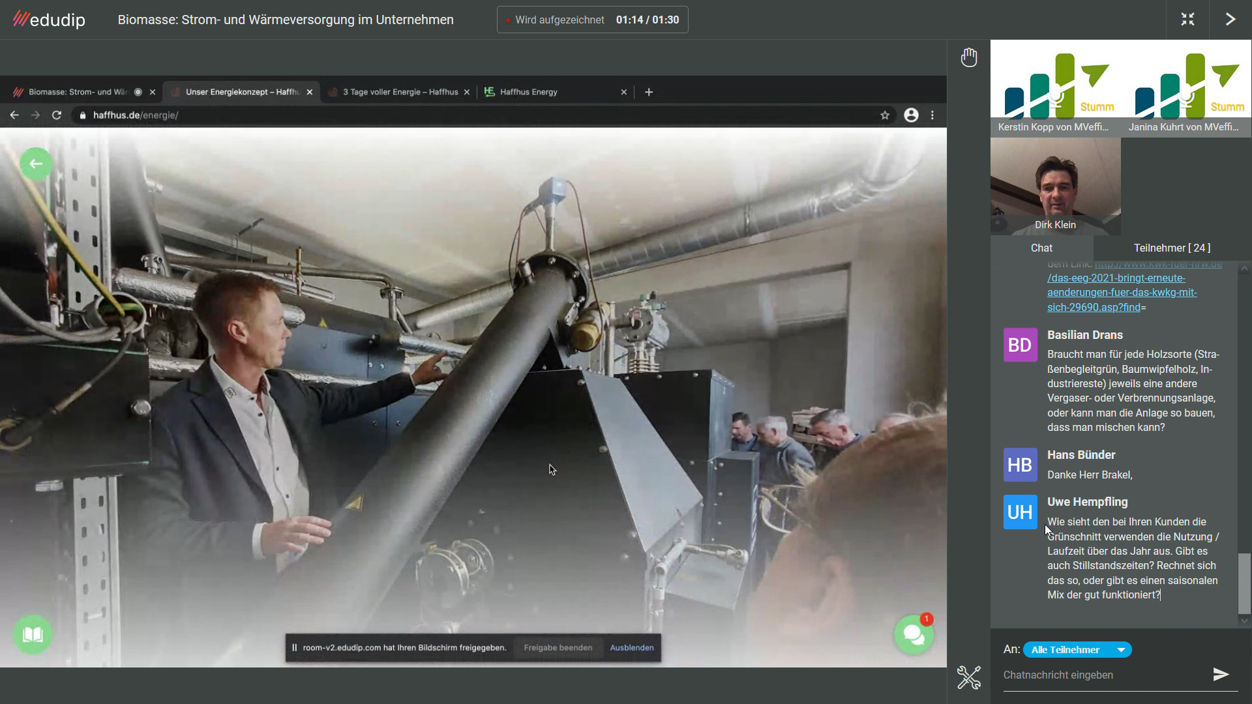

*BU: Dirk Klein vom "HAFFHUS" stellt den Teilnehmern des MVeffizient-Stammtisches seine energieautarke Anlage vor. (Foto: LEKA MV)*

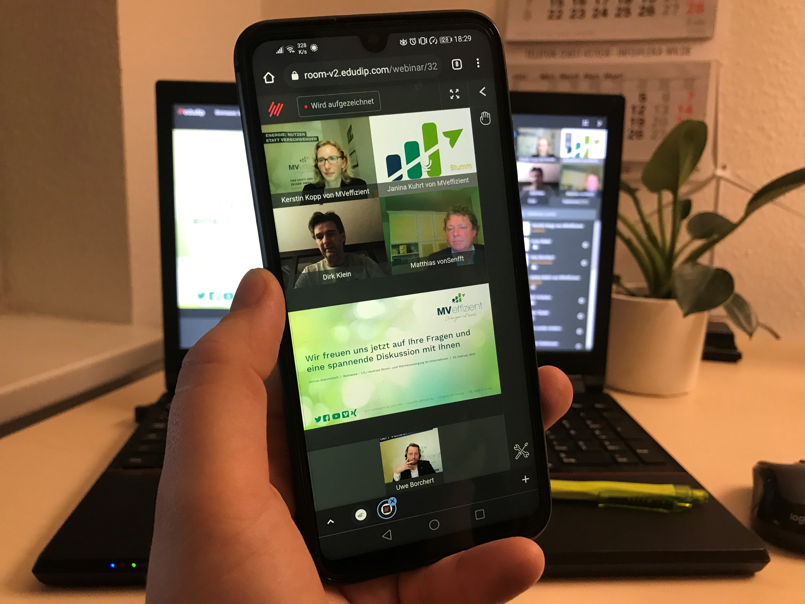

*BU: Der MVeffizient-Stammtisch ist mit allen onlinefähigen Geräten erreichbar. (Foto: LEKA MV)*

**Über die Landesenergie- und Klimaschutzagentur Mecklenburg-Vorpommern GmbH**

Die Landesenergie- und Klimaschutzagentur Mecklenburg-Vorpommern GmbH (LEKA MV) mit Standorten in Stralsund, Schwerin und Neustrelitz wurde 2016 gegründet, um die Energiewende in Mecklenburg-Vorpommern voranzutreiben. Damit Strom künftig größtenteils aus erneuerbaren Energien bezogen und der Ausstoß von Treibhausgasen auf ein Minimum reduziert wird, zeigt LEKA MV wie öffentliche Einrichtungen, Unternehmen sowie Privatpersonen achtsam mit Ressourcen umgehen können. Dabei stehen für die insgesamt zwölf Mitarbeiter Themen wie die Akzeptanz erneuerbarer Energien, Energieeffizienz in Unternehmen, Klimaschutz in Kommunen und das Umweltbewusstsein jedes Einzelnen im Fokus.

**Über die Kampagne MVeffizient**

MVeffizient ist die Kampagne für mehr Energieeffizienz in Mecklenburg-Vorpommern und wird von der Landesenergie- und Klimaschutzagentur Mecklenburg-Vorpommern GmbH (LEKA MV) im Auftrag des Energieministeriums durchgeführt. Insgesamt informieren vier Mitarbeiter und Mitarbeiterinnen Firmen rund um die Themen Energieeffizienz und mögliche Energieeinsparmaßnahmen. Die Kampagne wird bis Dezember 2021 durchgeführt und mit Mitteln aus dem Europäischen Fonds für Regionale Entwicklung (EFRE) gefördert. Weitere Infos unter: www.mv-effizient.de.

Fotos und Text stehen unter folgendem Link zum Download zur Verfügung: <https://www.mv-effizient.de/presse/pressemitteilungen/> bzw. [www.mv-effizient.de/presse/pressematerial/](http://www.mv-effizient.de/presse/pressematerial/)

**Pressekontakt:**

Landesenergie- und Klimaschutzagentur Mecklenburg-Vorpommern GmbH

Peter Täufel

Freier Mitarbeiter Pressearbeit

Hauptstr. 43

23996 Bad Kleinen

E-Mail: Leokor@web.de

Tel: 0173 - 3525782